Partie II – Exercice 2 (5 points) – Enseignement obligatoire
France métropolitaine - Juin 2005

Parenté entre êtres vivants actuels et fossiles - Phylogenèse - Evolution

Jusqu'à la découverte d'Orrorin et Toumaï, on considérait Lucy et les Australopithèques comme les représentants les plus anciens de la lignée humaine (3.8 Millions d'années)

Après avoir dégagé, à l'aide du document 1, les critères d'appartenance à la lignée humaine, montrez que la découverte récente d'Orrorin (document 2) et Toumaï (document 3) conduit à
rechercher l'existence hypothétique d'un ancêtre commun à l'Homme et au Chimpanzé au delà
de 7 millions d'années.

Document 1 : Données anatomiques relatives au Chimpanzé et à l'Homme actuels

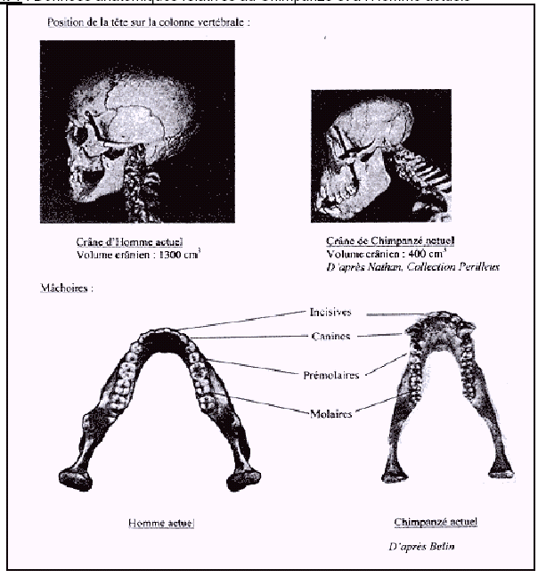

Document 1 (suite)
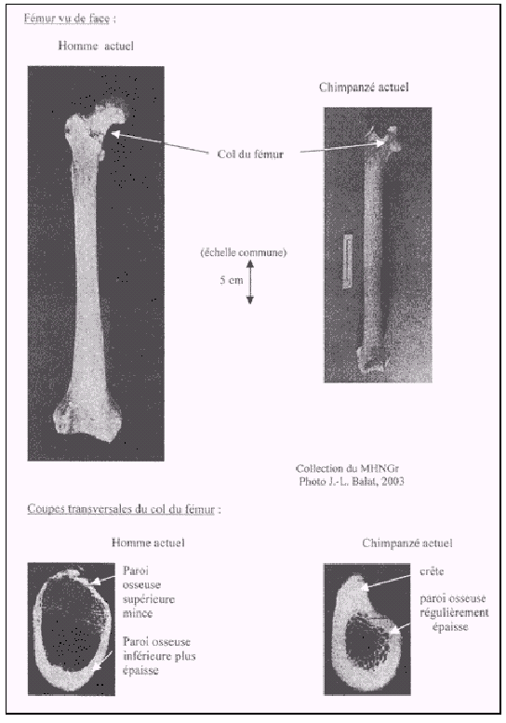

Document 2 : données relatives à Orrorin.

2.a. : Vue antérieure du fémur d'Orrorin
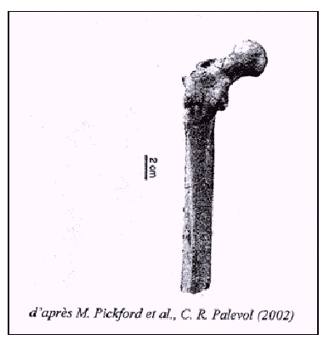

2.b. : Coupe transversale du col du fémur d'Orrorin
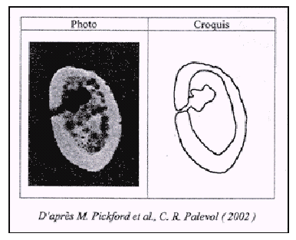

2.c. : description des fragments osseux d'Orrorin, daté de 6 millions d'années, d'après l'équipe de paléontologues qui les a découverts dans la formation de Lukeino, dans les collines de Tugen, au Kenya.
« …L'humérus et la phalange de la main, cependant élancée comme chez les Hommes modernes, indiquent des adaptations arboricoles. L'incisive supérieure est grande et robuste ; la canine supérieure est de la taille de celle d'un chimpanzé femelle. La prémolaire est simiesque ; les molaires sont relativement petites, avec un émail, comme chez les hommes et les chimpanzés actuels. »
(Brigitte Senut et collaborateurs, janvier 2001)

Document 3 : Crâne de Toumaï, daté de 7 millions d'années, découvert au nord du Tchad en juillet
2001, par l'anthropologue Michel Brunet (aucun autre os n'a encore été retrouvé).
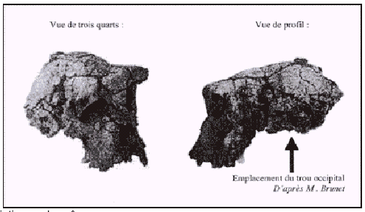

Caractéristiques du crâne :
- face plate et petite canine ;
- capacité cérébrale : 350 cm3 ;
- marques laissées par les muscles du cou comparables à celles des bipèdes.

